（三）舆情信息监测情况

1.整体情况
2024年1月1日到2024年12月31日共监测到汽车维修行业的信息总量120,979篇，整体舆情传播渠道主要集中在抖音短视频、西瓜视频、新闻，年度整体舆情健康度良好,情感倾向性占比中正面及中性信息占比超过88%。负面舆情主要来自于新闻、头条号、论坛等平台。2024年度天津汽车维修行业整体舆情传播渠道主要集中在抖音、西瓜、新闻，占比分别为50.81%、7.69%及3.53%，此外，头条号、微信、APP和百家号也有一定占比。其以抖音为绝对核心传播渠道，主要传播内容为汽车维修商家的品宣，聚焦于品牌推广、服务展示、形象塑造等商业传播维度。
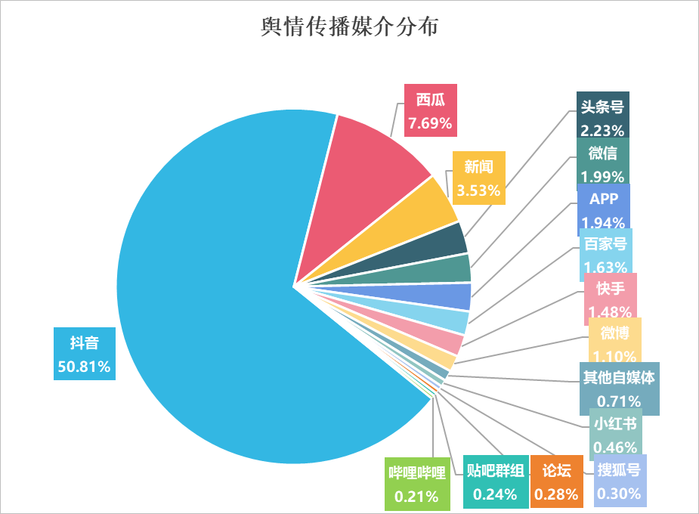
图4.8 汽车修理与维护服务舆情监测信息传播量情况

2.内容分析
简要分析各媒体平台发布信息情感属性，其中,中性信息占比最高，为86.13%；其次为负面信息，占比11.62%；正面及中性信息占比超过88%，显示本时间段内汽车维修行业舆情口碑较优良。
其中负面信息主要来源于两部分，一部分是网友在投诉平台及自媒体平台发布的对于汽车维修行业中售后、产品质量、价格等的投诉及不满，另一部分来源于政府对于维修企业的处罚，如环境污染、采购失信等。

图4.9 汽车修理与维护服务负面舆情内容分类

（四）舆情监测结果
利用舆情监测系统对三个领域在2024年的舆情信息进行检索，收集信息共59.39万篇。从整体情况来看，舆情传播渠道主要为抖音、新闻、微信，舆论信息情感属性以中性为主，本年度各领域传播总量占比由高到低依次为：公共体育70.35%、生态环境16.77%、养老服务12.88%。各领域舆情概况为：
（1）公共体育领域。2024年天津公共体育领域传播占比居首，抖音短视频、新浪微博、微信公众号位列传播平台前三位且占比最高。该领域与民众生活紧密相关，正面及中性舆情聚焦全民健身工程、赛事举办与成绩、奥运冠军事迹等。负面舆情集中于赛事管理、活动扰民、设施不完善等问题，多通过头条、视频平台及微博反馈。
（2）生态环境领域。生态环境领域在总体传播中占比第二，舆情聚焦美丽天津建设、制造业绿色化、环境治理现代化、湿地保护与城市发展协同等，因关乎民生，媒体报道、政策更新与网民讨论热度均较高。该领域传播以正面及中性信息为主，围绕生态建设、合作、保护与监管展开。负面问题集中在空气污染、噪音污染、农田及水质问题等，负面舆情呈“小微化、跨域化、反复化”特征，暴露出治理短板。
（3）养老服务领域。养老服务领域在总体传播中占比第三，2024年该领域舆论整体偏向积极，正面及中性舆情聚焦老年人服务、智能适老化、居家社区养老服务等方向。负面舆情集中于养老机构人员配备不足（年流失率超30%）、医保异地结算困难、经营管理及服务质量问题，民众多通过头条号等平台投诉。

